Կիբեռանգության Գործիքների Մշակում Python Լեզվով
Ժամանակակից կիբերանվտանգության մեջ ավտոմատացումը հանդիսանում է հիմնաքար։ Python լեզուն իր հզոր գրադարանների շնորհիվ թույլ է տալիս ստեղծել գործիքներ, որոնք կարող են իրականացնել ինչպես հարձակողական (Offensive), այնպես էլ պաշտպանական (Defensive) գործողություններ։ Այս աշխատանքում ներկայացված են 8 հիմնական գործիքներ, որոնք օգտագործվում են անվտանգության աուդիտի ժամանակ։

1. Ցանցային Սկաներ (Network Scanner)
Նպատակն է բացահայտել տեղական ցանցում ակտիվ սարքավորումները և դրանց MAC հասցեները։ Օգտագործվում է ARP (Address Resolution Protocol) արձանագրությունը։ Ծրագիրն ուղարկում է «Broadcast» հարցում ցանցի բոլոր սարքերին։Օգտագործվում է Scapy գրադարանը, որը թույլ է տալիս կառուցել փաթեթներ (Packets)։ Ether շերտը պատասխանատու է փաթեթը բոլորին ուղարկելու համար, իսկ ARP-ն՝ կոնկրետ IP-ի տիրոջը գտնելու համար։
Կոդը և բացատրությունը:
Python
import scapy.all as scapy

def scan(ip):
# 1. Ստեղծում ենք ARP հարցում կոնկրետ IP-ի համար
arp_request = scapy.ARP(pdst=ip)
# 2. Ստեղծում ենք Ethernet փաթեթ՝ հասցեագրված բոլորին (Broadcast)
broadcast = scapy.Ether(dst="ff:ff:ff:ff:ff:ff")
# 3. Միացնում ենք երկուսը մեկ փաթեթի մեջ
packet = broadcast/arp_request
# 4. Ուղարկում ենք և ստանում պատասխանները
answered_list = scapy.srp(packet, timeout=1, verbose=False)[0]

for element in answered_list:
print(f"IP: {element[1].psrc} MAC: {element[1].hwsrc}")
- scapy.srp: Սա ֆունկցիա է, որը թույլ է տալիս ուղարկել և ստանալ փաթեթներ ցանցի 2-րդ շերտում (Data Link Layer)։
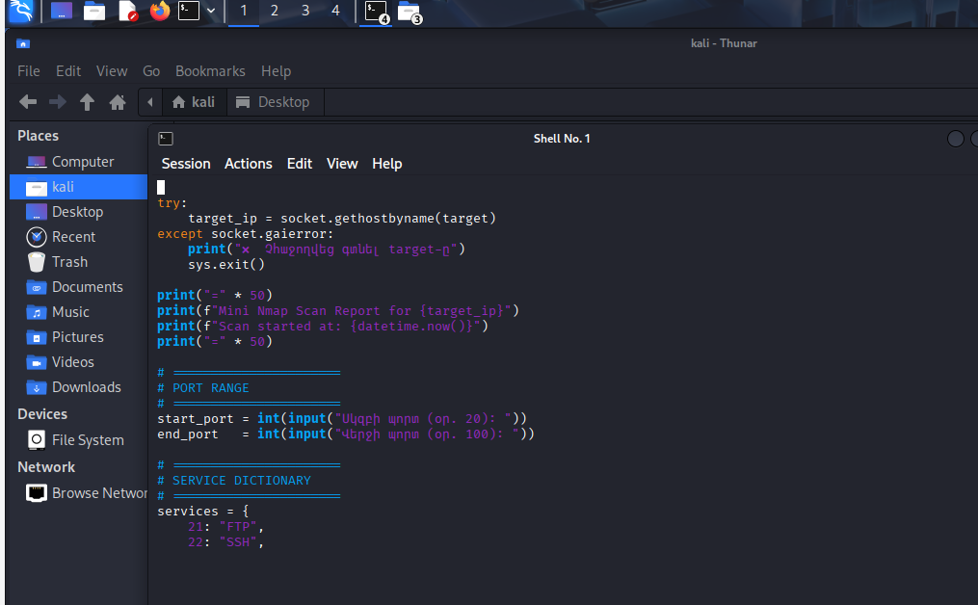

2. Վեբ Թղթապանակների Որոնիչ (Directory Enumeration)
Նպատակն է գտնել կայքի այն բաժինները, որոնք տեսանելի չեն հասարակ օգտատերերին (օրինակ՝ /admin կամ /config)։ Այս գործիքը հիմնված է «Brute Force» մեթոդի վրա։ Այն վերցնում է բառարանից բառեր և հերթով փորձում է դրանք URL-ի վերջում։ Սա օգտագործվում է կայքի թաքնված ռեսուրսները գտնելու համար։ Այն հիմնված է HTTP Status Codes-ի վրա՝ requests գրադարանի միջոցով ստուգվում է HTTP պատասխանի կոդը։ Եթե սերվերը վերադարձնում է 200, նշանակում է էջը գոյություն ունի։ 404-ի դեպքում ծրագիրը շարունակում է որոնումը։
Կոդը և բացատրությունը:
Python
import requests

def dir_enum(url, wordlist):
for word in wordlist:
# Կազմում ենք փորձնական հասցեն
full_url = f"{url}/{word}"
response = requests.get(full_url)
# Եթե ստանում ենք 200, նշանակում է էջը գոյություն ունի
if response.status_code == 200:
print(f"[+] Գտնված է: {full_url}")
- requests.get: Կատարում է HTTP հարցում սերվերին։
- status_code: 200-ը նշանակում է "Success", 404-ը՝ "Not Found"։
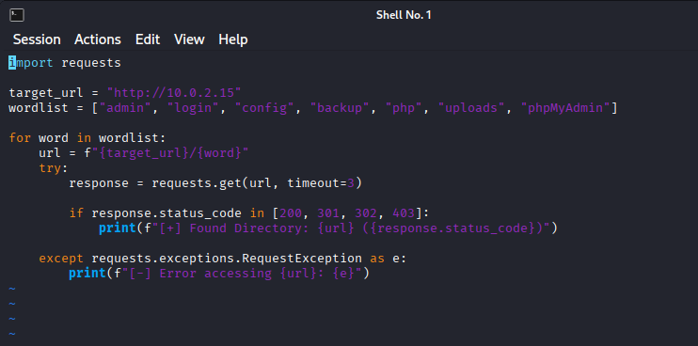

3. SSH Brute Force (Գաղտնաբառերի կոտրում)

Նպատակն է ստուգել SSH սերվերի դիմացկունությունը գաղտնաբառերի գուշակման հարձակումների նկատմամբ։ Ծրագիրը ավտոմատացնում է մուտքի փորձերը՝ օգտագործելով բազմաթիվ գաղտնաբառեր մեկ օգտատիրոջ համար։ Paramiko գրադարանը հանդես է գալիս որպես SSH հաճախորդ։ try-except կառուցվածքի միջոցով ծրագիրը որսում է AuthenticationException սխալը (սխալ գաղտնաբառ) և անցնում հաջորդին։Սա ավտոմատացված գործընթաց է, որը փորձում է գուշակել SSH մուտքանունը և գաղտնաբառը՝ օգտագործելով բառարանային հարձակում (Dictionary Attack)։
Կոդը և բացատրությունը:
Python
import paramiko

def ssh_connect(ip, user, password):
client = paramiko.SSHClient()
client.set_missing_host_key_policy(paramiko.AutoAddPolicy())
try:
# Փորձում ենք միանալ տրված տվյալներով
client.connect(ip, username=user, password=password, timeout=3)
print(f"[!] Հաջողություն: {password}")
except paramiko.AuthenticationException:
# Եթե սխալ է, շարունակում ենք
pass
finally:
client.close()
- Paramiko: Python-ի գրադարան է SSH կապի համար։
- AuthenticationException: Սա այն սխալն է, որը ստանում ենք, երբ գաղտնաբառը սխալ է լինում։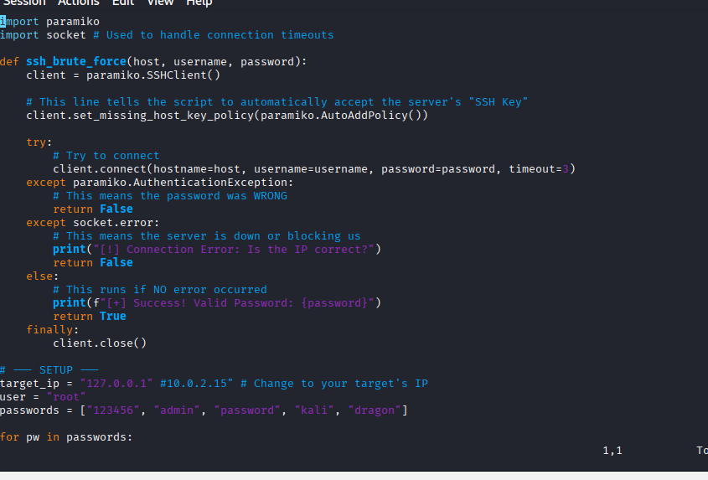

4. Հեշերի Նույնականացում և Կոտրում (Hash ID & Cracker)
Նպատակն է որոշել հեշի տեսակը և վերականգնել դրա սկզբնական բովանդակությունը։ Հեշավորումը միակողմանի է, ուստի կոտրելու համար մենք հեշավորում ենք հայտնի բառերը և համեմատում ստացված արդյունքը թիրախային հեշի հետ ։hashlib գրադարանը տրամադրում է MD5, SHA-1 և այլ ալգորիթմներ։ Համեմատությունը կատարվում է if պայմանի միջոցով։Հեշավորումը տվյալների միակողմանի փոխակերպումն է։ Հեշը հնարավոր չէ վերծանել, այն կարելի է միայն «գուշակել»՝ համեմատելով։
Հեշը հնարավոր չէ «դեշիֆրացնել» (decrypt), քանի որ այն միակողմանի ֆունկցիա է: Այն կոտրելու համար պետք է վերցնել բառարանի բառերը, հեշավորել դրանք և համեմատել թիրախային հեշի հետ:
- Ինչպե՞ս է այն աշխատում: Սկրիպտը վերցնում է passwords.txt ֆայլը, ամեն տողը դարձնում է հեշ և տեսնում՝ արդյոք դրանք համընկնում են:
- Կոդի օրինակ (MD5-ի համար):
Python
import hashlib

target_hash = "5d41402abc4b2a76b9719d911017c592" # "hello" բառի հեշը
wordlist = ["123456", "password", "admin", "hello", "qwerty"]

for word in wordlist:
# Բառը դարձնում ենք MD5 հեշ
hashed_word = hashlib.md5(word.encode()).hexdigest()

if hashed_word == target_hash:
print(f"[+] Hash Cracked! Password is: {word}")
break

Կոդը և բացատրությունը:
Python
import hashlib

def crack_md5(target_hash, wordlist):
for word in wordlist:
# Յուրաքանչյուր բառ դարձնում ենք հեշ
guess = hashlib.md5(word.encode()).hexdigest()
# Համեմատում ենք թիրախի հետ
if guess == target_hash:
print(f"Գտնված է. {word}")
return
- hashlib: Գրադարան, որն ապահովում է տարբեր հեշավորման ալգորիթմներ (MD5, SHA-1, SHA-256)։
- hexdigest(): Փոխակերպում է հեշը տասնվեցական տեքստի, որը հեշտ է կարդալ։

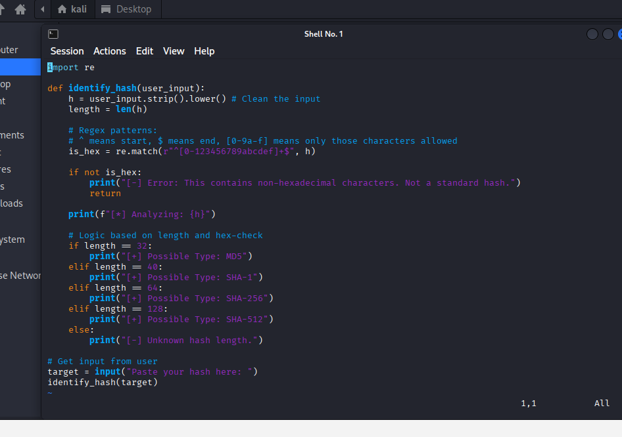
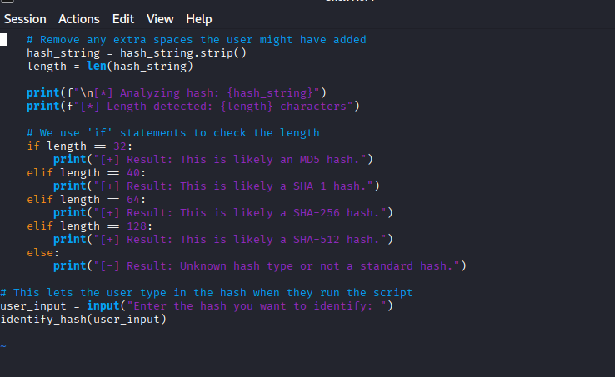
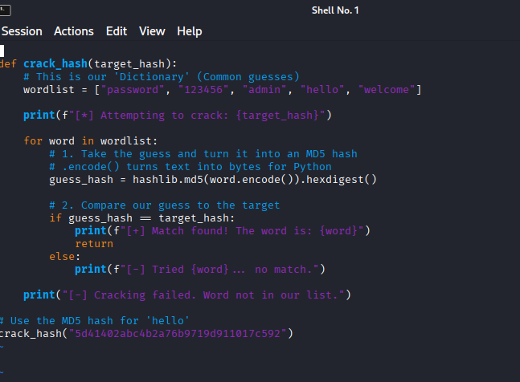

5․Subdomain Discovery with Python (Ենթադոմեյնների որոնում)
Ենթադոմեյնները հաճախ ավելի թույլ են պաշտպանված, քան հիմնական կայքը (օրինակ՝ dev.example.com կամ test.example.com):
Սկրիպտը փորձում է տարբեր նախդիրներ ավելացնել հիմնական դոմեյնին և ստուգել DNS-ի միջոցով կամ HTTP հարցումներով:
- Կոդի օրինակ:
Python
import requests

domain = "example.com"
subdomains = ["dev", "staging", "api", "mail"]

for sub in subdomains:
url = f"http://{sub}.{domain}"
try:
requests.get(url)
print(f"[+] Subdomain discovered: {url}")
except requests.ConnectionError:
pass
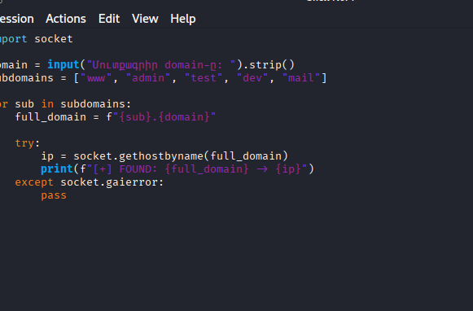

6. Լոգերի Վերլուծություն (Log Analyzer)
Նպատակն է ավտոմատացնել սերվերային մատյանների ստուգումը և հայտնաբերել ներխուժման փորձերը։ Սկանավորել տեքստային ֆայլը և հաշվել անհաջող մուտքի փորձերը կոնկրետ IP հասցեներից։ Օգտագործվում է ֆայլերի ընթերցման open() ֆունկցիան։ Տվյալները պահվում են բառարանում (Dictionary), որտեղ բանալին IP-ն է, իսկ արժեքը՝ անհաջող փորձերի քանակը։
Սիստեմային ադմինիստրատորները օգտագործում են սա՝ հասկանալու համար, թե ով է փորձում ներխուժել համակարգ։ Այն սկանավորում է տեքստային ֆայլերը և փնտրում կասկածելի օրինաչափություններ։
Կոդը և բացատրությունը:
Python
def analyze(log_file):
with open(log_file, "r") as f:
for line in f:
# Փնտրում ենք անհաջող փորձերը
if "Failed password" in line:
ip = line.split()[0]
print(f"Ահազանգ: {ip} փորձում է կոտրել համակարգը")

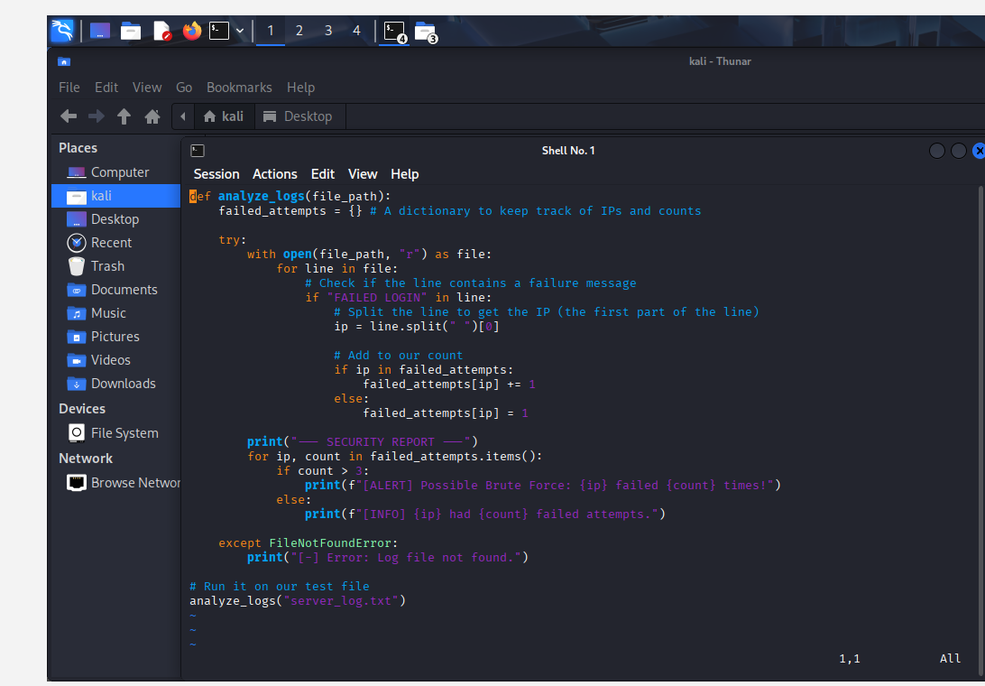

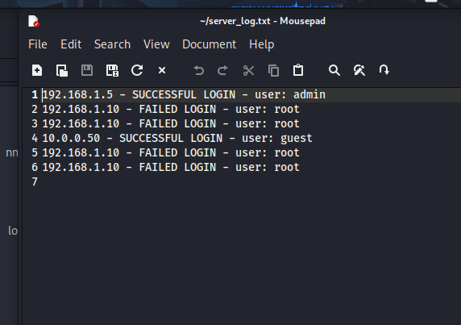

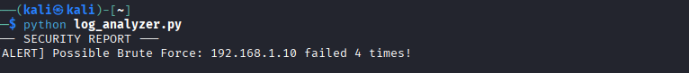

7․Ֆիշինգի Հայտնաբերում (Phishing Detector)

Նպատակն է պաշտպանել օգտատերերին սոցիալական ինժեներիայի հարձակումներից։ Վերլուծել նամակի տեքստը և հայտնաբերել կասկածելի հղումներ կամ շտապողականություն հաղորդող բառեր։ Ծրագիրը կատարում է տեքստի որոնում (String searching) և յուրաքանչյուր վտանգավոր բառի համար ավելացնում է «վտանգավորության միավոր»։
Սա տեքստի վերլուծության գործիք է, որը ստուգում է նամակի բովանդակությունը՝ փնտրելով սոցիալական ինժեներիայի նշաններ։
Կոդը և բացատրությունը:
Python
def check_email(text):
flags = ["urgent", "verify", "account suspended", "login here"]
score = 0
for flag in flags:
if flag in text.lower():
score += 1
# Եթե շատ նշաններ կան, ապա սա ֆիշինգ է
if score >= 2:
print("ՎՏԱՆԳ: Սա ֆիշինգային նամակ է")

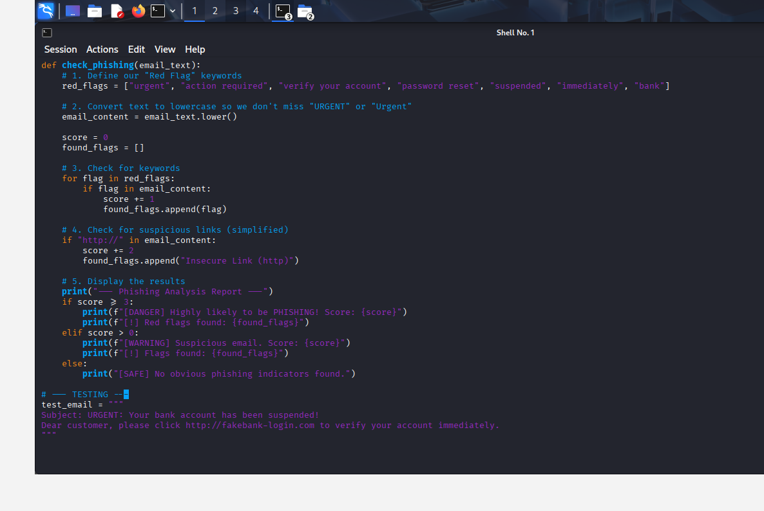

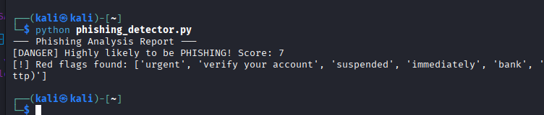

Եզրակացություն
Python-ով գրված այս գործիքները ցույց են տալիս, որ կիբերանվտանգությունը պահանջում է ինչպես ալգորիթմների լավ իմացություն, այնպես էլ ցանցային արձանագրությունների խորքային ընկալում։ Այս սկրիպտները կարող են հիմք հանդիսանալ ավելի բարդ անվտանգության համակարգեր ստեղծելու համար։։ Այս գործիքները թույլ են տալիս ավտոմատացնել անվտանգության ստուգումները և արագ արձագանքել սպառնալիքներին։

